**TRANSFORMASI KEMASAN KRIPIK TEMPE PESANTREN ARAFAH, CILILIN, KABUPATEN BANDUNG BARAT**

Sinta Aryani1*, Endang Chumaidiyah2, Fariha Eridani Naufalina3, Wiyono4, Mochammad Doddy  
Al Fawzi5, dan Muhammad Azzam Hafidzulhaq6*

1,2,4,5 Program Studi Teknik Industri, Fakultas Rekayasa Industri, Universitas Telkom, Jl. Telekomunikasi no.  
1, Bandung 40257, Indonesia  
3,6 Program Studi Desain Komunikasi Visual, Fakultas Industri Kreatif, Universitas Telkom, Jl.  
Telekomunikasi no. 1, Bandung 40257, Indonesia

*E-mail: sintatelu@telkomuniversity.ac.id

**Abstrak**

Pesantren Arafah Mukapayung-Cililin, merupakan pesantren yang memiliki jenjang pendidikan mulai dari TK hingga Madrasah Aliah dengan menggunakan sistem terpadu yang memadukan pendidikan umum, pendidikan berbasis teknologi, dan pendidikan pesantren. Pesantren ini memiliki produk kripik tempe sebagai bagian dari usaha yang dikelola oleh pesantren yang melibatkan para santri dalam pembuatan produknya. Untuk memproduksi kripik tempe ini, pesantren Arafah dilengkapi dengan mesin dan peralatan produksi yang memadai. Namun, nilai penjualan kripik tempe ini masih sangat kecil. Hal ini berhubungan dengan beberapa permasalahan yang ditemukan oleh Tim Pendamping dari Fakultas Rekayasa Industri, Universitas Telkom. Diantaranya adalah permasalahan di bidang produksi, pemasaran, dan kemasan produk. Paper ini akan membahas tentang transformasi kemasan produk kripik tempe Pesantren Arafah sejak sebelum pendampingan dilakukan hingga kini. Perubahan kemasan ini meliputi desain kemasan 100 gram. Dengan adanya perubahan desain kemasan ini diharapkan dapat membantu menaikkan penjualan kripik tempe Pesantren Arafah. Pembiayaan pendampingan ini berasal dari dana eksternal Bank Indonesia melalui Direktorat Ekonomi dan Syariah yang bekerja sama dengan Fakultas Rekayasa Industri, Universitas Telkom sebagai pendamping perbaikan kinerja usaha Pesantren Arafah.

**Kata Kunci:** *kemasan, desain kemasan, kripik tempe, pesantren Arafah, green economy, sustainability*

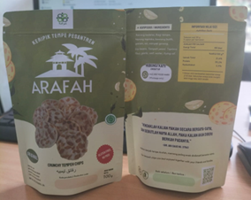

Gambar 1. Kemasan Kekinian Kripik Tempe Pesantren Arafah, Cililin

1. **Pendahuluan**

Pesantren Arafah Mukapayung-Cililin, merupakan pesantren yang memiliki jenjang pendidikan mulai dari TK hingga Madrasah Aliah dengan menggunakan sistem terpadu yang memadukan pendidikan umum, pendidikan berbasis teknologi, dan pendidikan pesantren. Pesantren ini berlokasi di Desa Mukapayung, kecamatan Cililin, Kabupaten Bandung Barat, berjarak 30 km dari arah barat daya kota Bandung. Saat ini pesantren memiliki santri yang berasal dari penduduk di sekitar dan luar kota.

Pesantren ini memiliki produk kripik tempe sebagai bagian dari usaha yang dikelola oleh pesantren yang melibatkan para santri dalam pembuatan produknya. Bisnis unit ini dikelola oleh seorang manajer yang bertanggung jawab untuk mengelola seluruh proses yang ada mulai dari produksi hingga pemasaran. Bisnis unit ini mendapatkan bantuan mesin produksi dari Bank Indonesia. Spesifikasi mesin produksi ini sangat memadai dan membantu memperbaiki kualitas kripik tempe yang diproduksi oleh Pesantren Arafah. Namun demikian, penjualan kripik tempe Pesantren Arafah ini masih sangat terbatas. Dari hasil observasi, ditemukan beberapa permasalahan yang berhubungan dengan terbatasnya penjualan kripik tempe, diantaranya adalah hambatan pada proses produksi, pemasaran dan kemasan produk.

Untuk mengatasi permasalahan tersebut, salah satunya diperlukan perbaikan desain kemasan kripik tempe. Sebelum pendampingan dilakukan, kemasan kripik tempe Pesantren Arafah masih sangat tradisional dengan menggunakan kemasan plastik transparan yang dicap gambar/nama produk. Walaupun kemasannya dapat dibuka -tutup, namun kemasan tidak dilengkapi dengan segel sehingga memungkinkan kemasan ini bisa dibuka dan ditutup kembali oleh bukan konsumen akhirnya. Hal ini dapat mengurangi kualitas dan kuantitas isi kemasan. Perbaikan desain kemasan kripik tempe sangat diperlukan untuk menunjang perbaikan kualitas kripik tempe secara keseluruhan sehingga kripik tempe dapat bertahan lebih lama dan aman ditransportasikan secara jarak jauh.

1. **Metodologi**

Pendampingan perbaikan kemasan kripik tempe Pesantren Arafah dilakukan pada bulan Februari hingga September 2022. *Time line* untuk pendampingan desain kemasan kripik tempe Pesantren Arafah dapat dilihat pada Tabel 1.

Tabel 1. Rincian Kegiatan Perbaikan Kemasan Kripik Tempe Arafah



Pada Tabel 1. terlihat bahwa pendampingan diawali dengan observasi di lokasi produksi untuk mengetahui bagaimana proses produksi kripik tempe ini dilakukan hingga proses *packing*. Kegiatan ini dilanjutkan dengan melakukan *survey* untuk mengumpulkan data terkait dengan produk kripik tempe. Pengumpulan data di lapangan dalam bentuk *survey* dilakukan dengan wawancara atau *focus group discussion* (FGD) (Saris and Gallhofer, 2014). FGD dilakukan kepada pihak manajer dan pengelola Pesantren Arafah. Berdasarkan hasil observasi dan *survey* di lokasi, didapatkan data yang berguna untuk melakukan perbaikan terhadap kemasan kripik tempe (Oostendorp *et al.*, 2006).

Langkah perbaikan kemasan kripik tempe diawali dengan memberikan pengarahan kepada pihak manajemen unit bisnis tentang manfaat kemasan yang mencakup aspek fungsional dan estetika. Kedua aspek ini memerlukan kreativitas untuk mendapatkan desain yang benar-benar tepat untuk produk kripik tempe Pesantren Arafah. Langkah berikutnya adalah melakukan FGD untuk menetapkan faktor apa saja yang penting untuk ditonjolkan pada kemasan baru, kemudian menetapkan desain kemasan yang tepat untuk produk kripik tempe Pesantren Arafah. Desain baru dieksekusi untuk diuji-cobakan (membuat *prototype* kemasan), dilanjutkan dengan melakukan evaluasi atas desain kemasan yang baru kemudian melakukan perbaikan hingga akhirnya mendapatkan desain kemasan yang paling tepat untuk kemudian diperbanyak dan dimulai penggunaaannya.

Sementara itu, untuk memperbaiki desain kemasan diperlukan informasi tentang DNA produk (Fischer, M.S., Holder, D., & Maier, T., 2019), untuk itu diperlukan data DNA dari kripik tempe Pesantren Arafah. Pengumpulan data untuk DNA produk dilakukan dengan cara *focus group discussion (FGD)* (Rundh, B., 2009) di antara manajer unit bisnis kripik tempe Arafah, manajer Pesantren Arafah, *public relation* Pesantren Arafah, desainer grafis, dan para pendamping yang merupakan dosen Teknik Industri dan dosen Desain Komunikasi Visual Universitas Telkom. FGD ini dilakukan beberapa kali untuk memastikan DNA yang tepat dari kripik tempe Pesantren Arafah. Hasil FGD dituangkan dalam bentuk desain visual yang mengutamakan logo, merk, dan warna yang akan menjadi ciri khas dari produk kripik tempe Pesantren Arafah. Proses desain kemasan ini dilakukan dengan membuat beberapa alternatif baik dari logo, merk maupun warna. Desain ini dituangkan dalam bentuk kemasan *prototype* yang akan diuji-cobakan untuk mengetahui tingkat reliabilitasnya sebelum nantinya difinalisasi untuk menjadi kemasan baru kripik tempe Pesantren Arafah.

1. **Hasil dan Pembahasan**

Kegiatan PkM ini dilakukan dengan melaksanakan beberapa FGD sebagai wadah untuk mengumpulkan data dan informasi yang berguna untuk mendesain kemasan produk kripik tempe Pesantren Arafah. FGD dilakukan empat kali, yaitu pada tangggal 28 Maret 2022, 4 April 2022, 13 April 2022, dan 2 Juni 2022. FGD pertama adalah untuk mengumpulkan data awal tentang produk kripik tempe dan kemasannya. Kemasan awal kripik tempe Pesantren Arafah sebelum dilakukan pendampingan dapat dilihat pada Gambar 2. Pada gambar tersebut terlihat bahwa kemasan kripik tempe masih sangat tradisional, dengan hanya menggunakan plastik transparan yang bisa dibuka dan ditutup, hal ini memudahkan penurunan kualitas dan kuantitas produk. Selain itu faktor estetika dan keuanggulan produk masih belum diperhatikan. Kripik tempe ini masih terlihat seperti kripik tempe biasa yang tidak memiliki keunggulan dari kripik tempe lainnya. Sehingga pada diskusi awal ini perlu untuk menggali DNA kripik tempe Arafah, termasuk menentukan warna dan nuansa kemasan, gambar produk, jenis tulisan dan warnanya serta ukuran font dan informasi lain yang berhubungan dengan karakteristik produk. Kesan pesantren juga dimasukkan ke dalam variabel yang menjadi ciri dari kemasan kripik tempe, berupa nilai-nilai islami seperti kehalalan produk, adab makan, dan himbauan untuk membuang kemasan kosong pada tempat sampah.

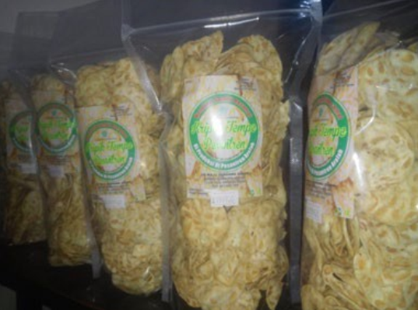

Gambar 2. Kemasan Kripik Tempe Arafah sebelum Dilakukan Pendampingan

FGD berikutnya dilanjutkan dengan menentukan siapa yang akan menjadi target konsumen dan bagaimana menjaga kualitas kripik tempe di dalam kemasan agar bisa bertahan lebih lama. Sehingga pembahasannya berupa pemilihan jenis bahan kemasan mulai dari plastik, kertas coklat, dan kemasan lain seperti kertas yang dilapisi oleh aluminium. Diketahui bahwa lapisan aluminium pada bagian dalam kemasan dapat mempertahankan kualitas makanan lebih lama (Simanjuntak, Buchari and Suparmi, 2016).

Diskusi selanjutnya adalah pembahasan tentang faktor estetika dan keekonomian dari kemasan produk. Faktor estetika pada kemasan dapat membantu menaikkan nilai dari sebuah produk (Christine Suharto Cenadi, 2000). Kemasan yang berestetika dapat dikenali dan dinilai dengan mudah oleh calon konsumennya, sehingga dapat memaksimalkan daya jual produk tersebut di pasaran. Keunggulan kripik tempe Pesantren Arafah ditonjolkan dengan memberikan informasi yang dapat menggugah calon konsumennya. Pembahasan faktor keekonomian ditekankan pada biaya yang akan dikeluarkan dibandingkan dengan kebutuhan akan kemasan yang berkualitas, estika, dan fungsional. Sehingga hal ini juga mempengaruhi ukuran dari kemasan yang akan digunakan.

Hasil dari FGD didapatkan bahwa kemasan kripik tempe Pesantren Arafah harus merefleksikan kripik tempe yang berasal dari Pesantren Arafah dengan keunggulan-keunggulan yang dimilikinya dan bernuansa teknologi sesuai dengan perkembangan jaman dan mendukung *green economy* dan *sustainability*. Untuk itu desain kemasan kripik tempe ini dibuat dengan aspek estetika yang tinggi, terlihat dari warna kemasan hijau cerah yang senada dengan warna Pesantren Arafah. Kemasan juga dibuat *double protection*, dimana selain ada *ziplock* yang dapat dibuka dan ditutup dengan mudah juga ditambah dengan *sealer* atau segel yang menjamin kualitas dan kuantitas dari kripik tempe tersebut. Desain kemasan dibuat unik dengan foto kripik tempe Pesantren Arafah dengan logo bernuansa Pesantren Arafah yang dilengkapi dengan nama produk. Informasi tentang produk dibuat lengkap, untuk kemasan depan terdapat informasi berupa: varian produk, tempat produksi, nomor PIRT, kode produksi, informasi halal, berat produk dan keunggulan produk yaitu *gluten free* dan *no msg*. Selain itu kemasan ini juga ditulis dalam multi bahasa selain bahasa Indonesia, yaitu bahasa Inggris dan bahasa Arab. Kedua bahasa asing ini digunakan untuk mengantisipasi produk dibeli oleh warga negara asing atau diekspor. Gambar 3 menunjukkan kemasan depan kripik tempe Pesantren Arafah setelah pendampingan dilakukan. Kemasan ini dibuat kedap udara dengan bahan kedap air yang dilapisi dengan aluminium pada bagian dalamnya, sehingga dapat memperpanjang umur produk.

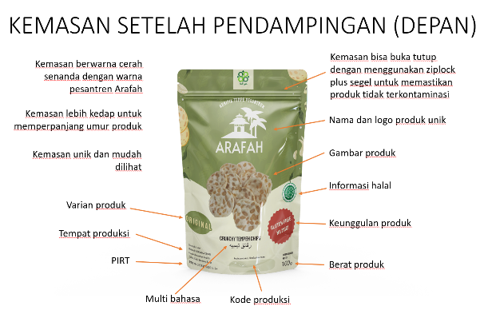

Gambar 3. Tampak Depan Kemasan Baru Kripik Tempe Pesantren Arafah

Faktor ekonomi yang berhubungan dengan skala ekonomi dan biaya, menentukan ukuran kemasan yang akan dibuat. Dengan mempertimbangkan jumlah pelanggan yang memesan kripik tempe 100gram adalah yang terbanyak, maka secara skala ekonomi desain kemasan baru akan diadopsi pada kemasan 100gram saja.

Selain informasi yang tercetak di bagian depan kemasan, beberapa informasi lainnya yang mendukung keunggulan produk kripik tempe ini dicantumkan pada bagain belakang kemasan. Informasi tersebut adalah komposisi produk, informasi nilai gizi, seruan kebaikan dalam hal adab makan, masa kadaluwarsa, dan informasi yang menunjukkan bahwa kemasan ini bersifat ramah lingkungan. Kemasan yang ramah lingkungan ini tentunya mendukung *green economy* dan *sustainability*. Pada kemasan bagian belakang juga dicantumkan kontak pemesanan produk yang dihubungkan dengan aplikasi *WhatsApp*. Selain itu adopsi teknologi lainnya adalah penggunaan *QR code* yang akan menghubungkan pelanggan dengan *link* produk dan pemesanan produk. Dengan demikian pelanggan hanya perlu memindai *QR code* tersebut tanpa harus mengetikkan nomer kontak pemesanan. Komposisi informasi yang ada pada bagian belakang kemasan dapat dilihat pada Gambar 4. Pada Gambar 4 tersebut ditunjukkan informasi tentang kripik tempe Pesantren Arafah dan *link* pemesanannya.

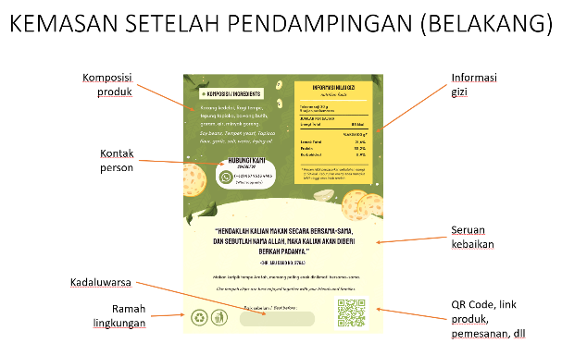

Gambar 4. Tampak Belakang Kemasan Baru Kripik Tempe Pesantren Arafah

1. **Kesimpulan**

Desain baru kemasan kripik tempe Pesantren Arafah dilakukan untuk menaikkan nilai kripik tempe yang diharapkan dapat meningkatkan jumlah penjualannya. Untuk itu semua informasi yang berhubungan dengan keunggulan produk dicantumkan pada kemasan selain dari faktor estetika yang berhubungan dengan penampilan dari kemasan. Secara fisual kemasan baru sangat berbeda jauh dengan kemasan lama, dan kemasan baru memiliki nilai jual yang lebih tinggi. Perbaikan yang dilakukan pada kemasan baru adalah sebagai berikut:

1. Informasi produk lebih lengkap mencakup  
   nama, bentuk, rasa, kehalalan, nilai gizi, nilai  
   kesehatan seperti *gluten free* dan *no msg*, dan  
   adab makan.
2. Kemasan terbuat dari bahan tahan  
   air dengan lapisan aluminium di dalamnya untuk mempertahankan kualitas produk menjadi lebih lama.
3. Penggunaan beberapa bahasa untuk  
   mengantisipasi produk dikonsumsi oleh pelanggan asing dan produk diekspor.
4. Pengunaan teknologi berupa *QR code* dalam proses pemesanan membuat pemesanan menjadi lebih cepat dan *user friendly*.

Adapun rencana keberlanjutan berikutnya adalah pendampingan dalam hal pemasaran untuk meningkatkan pengetahuan manajemen tentang pentingnya pemasaran dan bagaimana mengaplikasikannya dalam memasarkan produk sehinga diharapkan terjadi peningkatan penjualan yang signifikan dari kripik tempe Pesantren Arafah.

1. **Referensi**

# Rundh, B. (2009) ‘Package graphic design development: An experimental test of the validity of focus groups as a consumer research input’, *British Food Journal*, *111*(9), 988–1002.

Fischer, M.S., Holder, D., & Maier, T. (2020). Evaluating Similarities in Visual Product Appearance for Brand Affiliation. *In: Fukuda, S. (eds) Advances in Affective and Pleasurable Design. AHFE 2019. Advances in Intelligent Systems and Computing, vol 952. Springer, Cham.*

Saris, W.E., & Gallhofer, I.N. (2014). *Design, Evaluation, and Analysis of Questionnaires for Survey Research*, 2nd edition, Wiley Series in Survey Methodology

Christine Suharto Cenadi (2000) ‘Peranan Desain Kemasan Dalam Dunia Pemasaran’, *Nirmana*, 2(2), pp. 92–103. Available at: http://puslit2.petra.ac.id/ejournal/index.php/dkv/article/view/16056.

Oostendorp, J. A. *et al.* (2006) ‘The (development) life cycle for packaging and the relation to product design’, *Proceedings of the 13th CIRP International Conference on Life Cycle Engineering, LCE 2006*, pp. 207–212.

Simanjuntak, M. K., Buchari, D. and Suparmi (2016) ‘Pendugaan Umur Simpan Cookies yang Difortifikasi dengan Konsentrat Protein Ikan Patin (Pangasius Hypopthalmus) Menggunakan Kemasan Berbeda’, *Jom*.